Przedsiębiorstwo: InterRisk Towarzystwo Ubezpieczeń S.A. Vienna Insurance Group z siedzibą w Warszawie przy ul. Stanisława Noakowskiego 22, wpisane do rejestru przedsiębiorców Krajowego Rejestru Sądowego prowadzonego przez Sąd Rejonowy dla m.st. Warszawy w Warszawie, XII Wydział Gospodarczy Krajowego Rejestru Sądowego pod nr KRS 0000054136, NIP 526-00-38-806,
o kapitale zakładowym w kwocie 137.640.100,00 PLN (opłacony w całości).

DYREKCJA, RADA RODZICÓW
Przedszkole „Króla Maciusia” w Komornikach | EDU PLUS | ROK SZKOLNY  2020 / 2021

(Oferta przygotowana na podstawie Ogólnych Warunków Ubezpieczenia Edu Plus zatwierdzonych
uchwałą nr 01/03/03/2020 Zarządu InterRisk S.A. Vienna Insurance Group z dnia 3 marca 2020 r. wraz z postanowieniami dodatkowymi do OWU.
Wyłączenia i ograniczenia odpowiedzialności zawarte są w ogólnych warunkach ubezpieczenia EDU Plus zatwierdzonych uchwałą nr 01/03/03/2020 Zarządu Ubezpieczyciela z dnia 03 marca 2020 r. dostępnych na stronie interrisk.pl).

EDU PLUS PROGRAM OCHRONY UBEZPIECZENIOWEJ DLA DZIECI, MŁODZIEŻY
I PRACOWNIKÓW PLACÓWKI OŚWIATOWEJ + KLASY SPORTOWE
( z wyłączeniem szkół sportowych)
SKIEROWANY WYŁĄCZNIE DO NOWYCH PLACÓWEK, AKTUALNIE NIEUBEZPIECZONYCH W INTERRISK BĄDŹ KONTYNUACJI AGENCJI CENTRUM POLIS

OFERTA DLA UCZNIÓW PLACÓWKI OŚWIATOWEJ
- Ochrona ubezpieczeniowa w ciągu 365 dni w roku, przez 24 godz. na dobę.
- Elastyczność – opcję główną ubezpieczenia możecie Państwo rozszerzyć o kilkanaście dowolnie wybranych opcji dodatkowych :
- nowość na rynku ubezpieczeń szkolnych Pakiet ONKO i Poważne Choroby – wsparcie specjalistyczne i finansowe w przypadku poważnego zachorowania,
- w ramach Assistance indywidualne korepetycje dla uczniów, którzy w wyniku nieszczęśliwego wypadku nie mogą uczęszczać na zajęcia lekcyjne,
- telemedycyna – E-Konsultacje lekarskie bez kolejek, bez wychodzenia z domu.
- Świadczenia z opcji dodatkowych kumulują się ze świadczeniami z opcji głównej.
- Możliwość zwolnienia 10% uczniów z opłacania składki ubezpieczeniowej będących w trudnej sytuacji materialnej.
- Bon zniżkowy na ubezpieczenia majątkowe w TU InterRisk S.A. w wysokości 50 zł

OFERTA DLA PERSONELU PLACÓWKI OŚWIATOWEJ
- Możliwość objęcia ubezpieczeniem NNW nauczycieli oraz pozostały personel placówki oświatowej na warunkach takich samych jak młodzież szkolna.
- Pomoc rehabilitacyjna w sytuacji, gdy nauczyciel lub personel placówki oświatowej uległ nieszczęśliwemu wypadkowi, w wyniku którego czasowo utracił zdolność do wykonywania pracy w ramach rozszerzenia zakresu ubezpieczenia o ASSISTANCE EDU PLUS.
- OC z tytułu prowadzenia działalności i posiadania mienia (zakres obejmuje odpowiedzialność cywilną za pracowników i nauczycieli z tytułu szkód wyrządzonych przez nich przy wykonywaniu czynności zawodowych w ramach umowy o pracę).
- OC nauczyciela oraz pozostałych pracowników szkoły, z tytułu wykonywania zawodu, bez względu na funkcję i miejsce jej pełnienia.
- Ubezpieczenie odpowiedzialności cywilnej kontraktowej i deliktowej dyrektora placówki oświatowej.
- Ubezpieczenie ochrony prawnej dla nauczycieli i dyrekcji szkoły.

InterRisk S.A. Vienna Insurance Group Oddział Gdańsk, ul. Jagiellońska 13, 80-371 Gdańsk tel. (58) 511 43 50,
CENTRUM POLIS Sp. z o.o. 62-510 Konin ul. Przemysłowa 75 tel. 63 220 20 30 kom. 575 368 001 e-mail: pgryka01@centrumpolis.pl

KONTAKT DO KOORDYNATORA REGIONALNEGO:
Paweł Gryka telefon: 63 220 20 30, kom: 575 368 001, e-mail: pgryka01@centrumpolis.pl

OPCJA PODSTAWOWA + KLASY SPORTOWE
Na podstawie Ogólnych Warunków Ubezpieczenia Edu Plus zatwierdzonych uchwałą nr 01/03/03/2020 Zarządu InterRisk S.A. Vienna Insurance Group z dnia 03.03.2020r. wraz z postanowieniami dodatkowymi do OWU
Rodzaj świadczenia | Wysokości świadczeń
 | WARIANT  I | WARIANT  II | WARIANT  III | WARIANT  IV | WARIANT  V | WARIANT  VI
Śmierć Ubezpieczonego w NNW na terenie placówki oświatowej (łączna suma wypłat) | 30 000 zł | 36 000 zł | 40 000 zł | 50 000 zł | 60 000 zł | 100 000 zł
Śmierć Ubezpieczonego w następstwie wypadku komunikacyjnego -Opcja D1 (suma wypłat) | 22.500 zł | 27.000 zł | 30.000 zł | 37.500 zł | 45.000 zł | 75 000 ZŁ
Śmierć Ubezpieczonego w wyniku nieszczęśliwego wypadku | 15.000 zł | 18.000 zł | 20.000 zł | 25.000 zł | 30.000 zł | 50 000 ZŁ
Śmierć Ubezpieczonego w wyniku zawału serca i udar mózgu | 15.000 zł | 18.000 zł | 20.000 zł | 25.000 zł | 30.000 zł | 50 000 ZŁ
100% uszczerbku na zdrowiu w wyniku NNW | 15.000 zł | 18.000 zł | 20.000 zł | 25.000 zł | 30.000 zł | 50 000 ZŁ
Poniżej 100% uszczerbku na zdrowiu w wyniku NW ZA KAŻDY 1% USZCZERBKU | 150 zł za 1% | 180 zł za1% | 200 zł za 1% | 250 zł za 1% | 300 zł za 1% | 500 zł za 1%
Zwrot kosztów nabycia wyrobów medycznych wydawanych na zlecenie do 30% | do 4.500 zł | do 5.400 zł | do 6.000 zł | do 7.500 zł | do 9.000 zł | do 15 000 zł
W tym Zwrot kosztów za zakup lub naprawę okularów w związku z NW na terenie Placówki oświatowej do wysokości 200 zł, | do 200 zł | do 200 zł | do 200 zł | do 200 zł | do 200 zł | do 200 zł
Zwrot kosztów przekwalifikowania zawodowego osób niepełnosprawnych do 30% | do 4.500 zł | do 5.400 zł | do 6.000 zł | do 7.500 zł | do 9.000 zł | do 15 000 zł
Z tytułu uszczerbku na zdrowiu w wyniku ataku padaczki – jednorazowe świadczenie | 150 zł | 180 zł | 200 zł | 250 zł | 300 zł | 500 zł
Śmierć rodzica lub opiekuna prawnego Ubezpieczonego w NNW – jednorazowe świadczenie | 1.500 zł | 1.800 zł | 2.000 zł | 2.500 zł | 3.000 zł | 5.000 zł
Zdiagnozowanie u ubezpieczonego SEPSY  jednorazowe świadczenie | 3 000 zł | 3 600 zł | 4.000 zł | 5 000 zł | 6.000 zł | 10 000 zł
Z tytułu wstrząśnienia mózgu w następstwie NW- w wyniku którego konieczny był co najmniej 3 dniowy pobyt w szpitalu | 150 zł | 180 zł | 200 zł | 250 zł | 300 zł | 500 zł
W przypadku zatrucia pokarmowego, zatrucia gazami, porażenia prądem, piorunem lub W przypadku rozpoznania u ubezpieczonego chorób odzwierzęcych | 750 zł | 900 zł | 1 000 zł | 1 250 zł | 1 500 zł | 2 500 zł
Oparzenia w wyniku nieszczęśliwego wypadku -Opcja D2 | do 1.000 zł | do 1.000 zł | do 1.000 zł | do 1.000 zł | do 1.000 zł | do 1.000 zł
Odmrożenia-Opcja D3 | do 1.000 zł | do 1.000 zł | do 1.000 zł | do 1.000 zł | do 1.000 zł | do 1.000 zł
Jednorazowe świadczenie 1% SU za pogryzienie przez psa | 150 zł | 180 zł | 200 zł | 250 zł | 300 zł | 500 zł
Jednorazowe świadczenie 2% SU za pokąsanie, ukąszenie,  warunek co najmniej 2 dniowy pobyt w szpitalu | 300 zł | 360 zł | 400 zł | 500 zł | 600 zł | 1 000 zł
Z tytułu uszkodzeń ciała w następstwie nieszczęśliwego wypadku, które wymagały interwencji lekarskiej w placówce medycznej oraz leczenia i co najmniej dwóch wizyt kontrolnych 1% SU | 150 zł | 180 zł | 200 zł | 250 zł | 300 zł | 500 zł
Rozpoznanie u Ubezpieczonego wady wrodzonej serca -Opcja D12 | 1.000 zł | 1.000 zł | 1.000 zł | 1.000 zł | 1.000 zł | 1.000 zł
Pakiet Kleszcz – rozpoznanie BORELIOZY Opcja D20  Świadczenia zgodnie z OWU | 1500 zł | 1500 zł | 1.500 zł | 1.500 zł | 1.500 zł | 1.500 zł
Pobyt w szpitalu w wyniku nieszczęśliwego wypadku -Opcja D4  (świadczenie od 1 dnia pod warunkiem 2 dniowego pobytu w  szpitalu do 100 dni ) | 50 zł  za dzień
Pobyt w szpitalu w wyniku choroby-Opcja D5 (świadczenie od 2 dnia pod warunkiem 3 dniowego pobytu w szpitalu do 100 dni) | 50 zł  za dzień
Koszty Leczenia w wyniku nieszczęśliwego wypadku-Opcja D10 | do 750 zł
Koszty Leczenia stomatologicznego w wyniku nieszczęśliwego wypadku- Opcja D13 | do 500 zł
SKŁADKA ROCZNA ZA OSOBĘ w zł  WYCZYNOWE UPRAWIANIE SPORTU W ZAKRESIE | 29,90 zł | 34,40 zł | 37,50 zł | 45,10 zł | 52,60 zł | 83,00 zł
KONTAKT DO KOORDYNATORA REGIONALNEGO:
Paweł Gryka telefon: 63 220 20 30, kom: 575 368 001, e-mail: pgryka01@centrumpolis.pl
InterRisk S.A. Vienna Insurance Group Oddział Gdańsk, _{u}l. Jagiellońska 13, 80-371 Gdańsk tel. (58) InterRisk S.A. Vienna Insurance Group
CENTRUM POLIS Sp. z o.o. 62-510 Konin ul. Przemysłowa 75 tel. 63 220 20 30 kom. 575 368 001 e-mail: pgryka01@centrumpolis.pl
Wyłączenia i ograniczenia odpowiedzialności zawarte są w ogólnych warunkach ubezpieczenia EDU Plus zatwierdzonych uchwałą nr 01/03/03/2020 Zarządu Ubezpieczyciela z dnia 03 marca 2020 r. dostępnych na stronie interrisk.pl).

Warianty Dodatkowe za dodatkową składkę:

PAKIET DODATKOWY „D” | Wysokość świadczenia
Operacje plastyczne Ubezpieczonego w wyniku nieszczęśliwego wypadku-  Opcja D7 | SUMA UBEZPIECZENIA 1.000 zł  Wypłata świadczenia do 100% tj. do 1.000 zł
Operacje Ubezpieczonego w wyniku nieszczęśliwego wypadku- Opcja D8 | SUMA UBEZPIECZENIA 1.000 zł  Wypłata świadczenia ZGODNIE Z TABELĄ 8 OWU
SKŁADKA ŁĄCZNA ZA OSOBĘ ZA PAKIET DODATKOWY „D” | 1,40 zł

PAKIET DODATKOWY „B” | Wysokość świadczenia
PAKIET ONKO - Opcja D6  PAKIET ONKO w przypadku zdiagnozowania Poważnych Chorób: nowotworu złośliwego, cukrzycy typu I, niewydolności serca, niewydolności nerek, choroby autoimmunologicznej, zapalenia opon mózgowo-rdzeniowych, sepsy, | InterRisk za pośrednictwem Centrum ONKO zorganizuje i pokryje koszt: Drugiej Opinii Lekarskiej Krajowej oraz kosztu 12 telekonsultacji lekarskich specjalistycznych.
SKŁADKA ŁĄCZNA ZA OSOBĘ ZA PAKIET DODATKOWY „B” wyczynowe uprawianie sportu w zakresie | 6,70 zł
PAKIET DODATKOWY „C” | Wysokość świadczenia
POWAŻNE CHOROBY | 1.000 zł
SKŁADKA ŁĄCZNA ZA OSOBĘ ZA PAKIET DODATKOWY „C” | 0,40 zł

PAKIET DODATKOWY „H” | Wysokość świadczenia
KOSZTY LEKÓW W ZWIĄZKU Z NNW-  Opcja D18 | do 500 zł
SKŁADKA ŁĄCZNA ZA OSOBĘ ZA PAKIET DODATKOWY „H” | 0,30 zł

PAKIET DODATKOWY
ASSISTANCE
Pomoc medyczna | wizyta lekarza Centrum Assistance ,
 | organizacja wizyty u lekarza specjalisty
 | wizyta pielęgniarki
 | dostawa leków
 | opieka domowa po hospitalizacji
 | transport medyczny
infolinia medyczna (0 22) 570 47 74 – możliwość rozmowy z lekarzem Centrum Assistance oraz dodatkowo:
- informacje medyczne o danym schorzeniu, zastosowanym leczeniu, nowoczesnych metodach leczenia w ramach obowiązujących w Polsce przepisów,
- informacje o badaniach kontrolnych dla grup wiekowych o podwyższonym ryzyku zachorowań,
- informacje o działaniu leków (stosowanie, odpowiedniki, skutki uboczne, interakcje z innymi lekami, możliwości przyjmowania w czasie ciąży i laktacji) w ramach obowiązujących w Polsce przepisów
Indywidualne korepetycje | jeżeli Ubezpieczony uczeń lub student uległ nieszczęśliwemu wypadkowi, który jest objęty ochroną ubezpieczeniową, w wyniku którego nie mógł uczęszczać na zajęcia lekcyjne przez nieprzerwanie okres co najmniej 7 dni, udokumentowane zaświadczeniem lekarskim, Ubezpieczyciel za pośrednictwem Centrum Assistance zorganizuje i pokryje koszt indywidualnych korepetycji z wybranych przez Ubezpieczonego ucznia lub studenta przedmiotów wchodzących w zakres programowy realizowany w szkole lub uczelni maksymalnie do 10 godzin lekcyjnych w odniesieniu do jednego nieszczęśliwego wypadku
Pomoc rehabilitacyjna  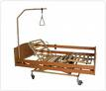 | jeżeli Ubezpieczony należący do personelu placówki oświatowej, za wyjątkiem uczniów i studentów, uległ nieszczęśliwemu wypadkowi, który jest objęty ochroną ubezpieczeniową, w wyniku którego czasowo utracił zdolność do wykonywania pracy trwająca nieprzerwanie co najmniej 7 dni, udokumentowana zwolnieniem lekarskim L4, Ubezpieczyciel za pośrednictwem Centrum Assistance na zlecenie lekarza prowadzącego leczenie zorganizuje i pokryje koszt pracy rehabilitanta w miejscu pobytu Ubezpieczonego maksymalnie do 8 godzin rehabilitacji w odniesieniu do jednego nieszczęśliwego wypadku
DODATKOWA  SKŁADKA ROCZNA ZA OSOBĘ | SUMA UBEZPIECZENIA 5 000 PLN  1,00 PLN
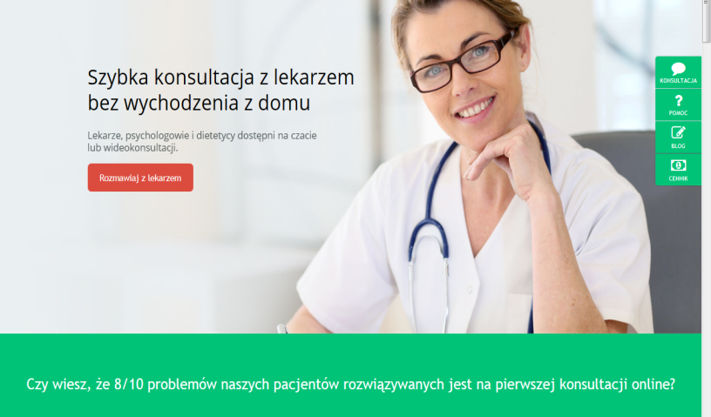  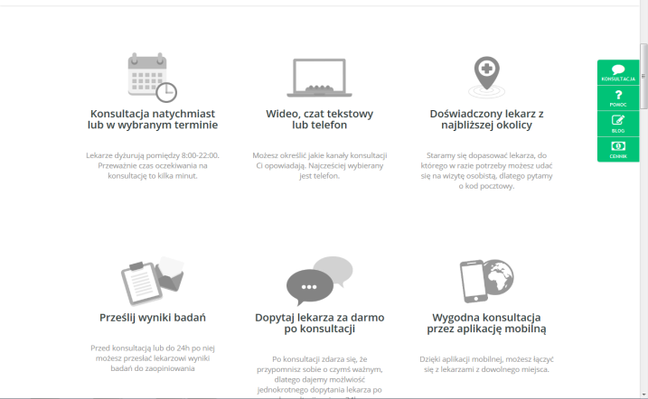 | Opcja Dodatkowa D16 – TELEMEDYCYNA  Organizacja i pokrycie kosztu  12 e-konsultacji (internistycznej, pediatrycznej lub dietetyka)  w ciągu okresu ubezpieczenia  4,00 zł. za osobę

